яbritishers

Группа_____________________________ К работе допущен___________________



Студент____________________________ Работа выполнена__________________



Преподаватель______________________ Отчет принят_______________________



**Рабочий протокол и отчет по**

**лабораторной работе №1.02**

___________________________________________________

___________________________________________________

Оглавление

1. Цель работы 2

2. Задачи, решаемые при выполнении работы. 2

3. Объект исследования. 2

4. Метод экспериментального исследования. 2

5. Рабочие формулы и исходные данные. 2

6. Измерительные приборы. 4

7. Схема установки. 4

*8.* Результат прямых измерений и их обработки (*таблицы, примеры расчетов*)*.* 4

9. Расчет результатов косвенных измерений (*таблицы, примеры расчетов*). 5

10. Расчет погрешностей измерений (*для прямых и косвенных измерений*). 6

11. Графики (*перечень графиков, которые составляют Приложение 2*). 6

12. Окончательные результаты. 7

13. Выводы и анализ результатов работы. 7

14. Замечания преподавателя. 7

# Цель работы

* Экспериментальная проверка равноускоренности движения тележки по наклонной плоскости.
* Определение величины ускорения свободного падения 𝑔.

# Задачи, решаемые при выполнении работы.

Задание 1:

1. Заполнить в таблицах 2-4 данные для прямых измерений в процессе работы на лабораторной установке.
2. Заполнить в таблице 3 данные для рассчитанных величин 𝑌 = 𝑥2 – 𝑥­1, 𝑍 = и их погрешности.
3. Найденные точки экспериментальной зависимости {𝑌i; 𝑍i} и их погрешности нанести на график (вид: 𝑌 = 𝑎𝑍).
4. Найти ускорение тележки методом наименьших квадратов (МНК).
5. Рассчитать абсолютную и относительную погрешность коэффициента 𝑎 для доверительной вероятности 𝛼 = 0,90.
6. Записать полученный доверительный интервал.
7. Используя найденное значение ускорения 𝑎, построить график зависимости 𝑌 (𝑍) = 𝑎𝑍 на том же рисунке.
8. Сформулировать и записать в отчет вывод: можно ли считать движение тележки равноускоренным?

Задание 2:

1. Для каждой серии измерений из Табл. 4 вычислить значение синуса угла наклона рельса к горизонту. Результаты расчета записать в Табл. 5.
2. Для каждой серии измерений вычислите средние значения времени 𝑡1 и 𝑡2 и их погрешности.
3. Вычислить значение ускорения и его погрешность для каждой серии измерений. Результаты расчета ускорения в виде доверительного интервала ⟨𝑎⟩ ± Δ𝑎 внести в последний столбец Табл. 5.
4. Найти коэффициенты линейной зависимости (𝑎 = 𝐴 + 𝐵 sin 𝛼, где 𝐴 = −𝜇𝑔, 𝐵 = 𝑔, т.е. коэффициент 𝐵 равен ускорению свободного падения).
5. Рассчитать СКО для ускорение свободного падения. Определить абсолютную и относительную погрешность коэффициента 𝐵 для доверительной вероятности 𝛼 = 0,90.
6. Найти абсолютное отклонение экспериментального значения ускорения свободного падения 𝑔эксп от его табличного значения 𝑔табл для Санкт-Петербурга. Сравнить абсолютную погрешность Δ𝑔 с разностью между табличным и экспериментальным значениями |𝑔эксп − 𝑔табл|. Сформулировать и записать в отчет вывод о достоверности результатов измерений.
7. По данным из второго и пятого столбцов Табл. 5 отметить на рисунке экспериментальные точки зависимости 𝑎 = 𝑎 (sin 𝛼).
8. Используя рассчитанные методом наименьших квадратов значения коэффициентов 𝐴 и 𝐵, построить на том же рисунке график аппроксимирующей линейной зависимости 𝑎 = 𝐴 + 𝐵 sin 𝛼.

# Объект исследования.

* Ускорение

# Метод экспериментального исследования.

* Эмпирический лабораторный экспериментальный

# Рабочие формулы и исходные данные.

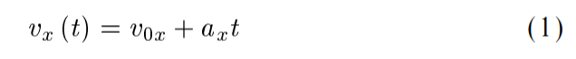Зависимость проекции скорости от времени:

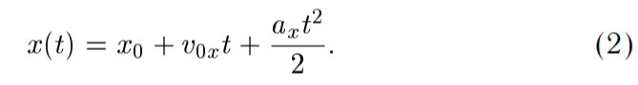Зависимость координаты от времени:

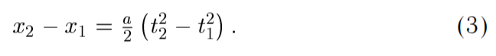Выражение из формулы (1) и (2):

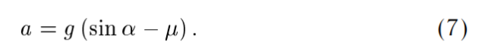Если принять, что , то уравнение (6) принимает вид:

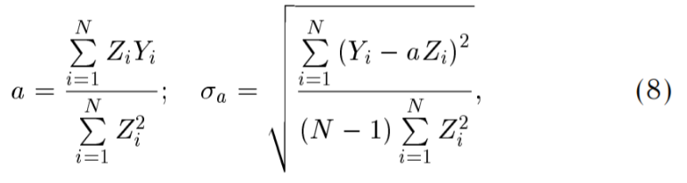СКО для ускорения:

Абсолютная погрешность для ускорения:

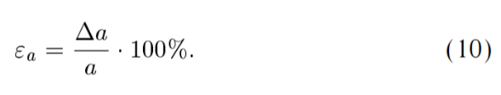Относительная погрешность для ускорения:

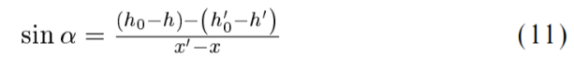Значение синуса угла наклона к горизонту:

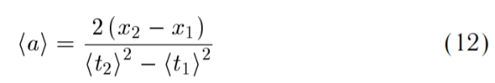Ускорение и погрешность для каждой серии измерений:

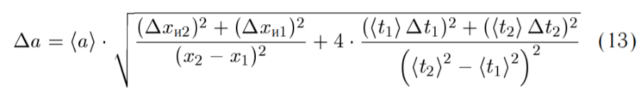

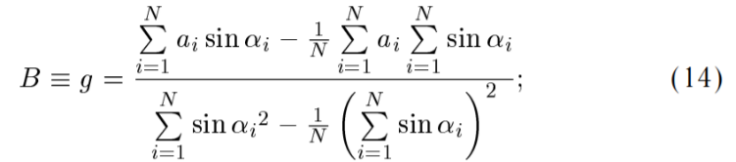Коэффициенты линейной зависимости 𝑎 = 𝐴 + 𝐵 sin 𝛼, где 𝐴 = −𝜇𝑔, 𝐵 = g:

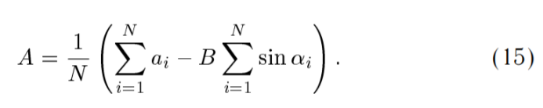

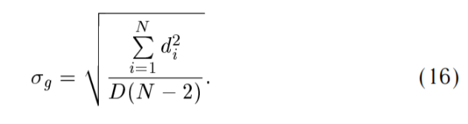СКО для ускорения свободного падения:

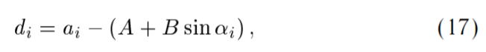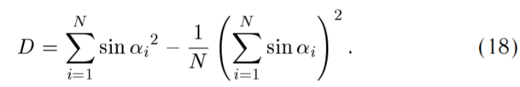

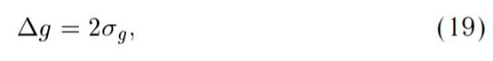Абсолютная погрешность коэффициента B для доверительной вероятности a = 0,90:

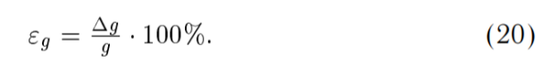Относительная погрешность:

Нахождение коэффициентов методом наименьших квадратов (МНК) (21):

(

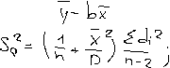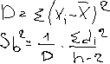

1. Измерительные приборы.

|  |  |  |  |  |
| --- | --- | --- | --- | --- |
| *№ п/п* | *Наименование* | *Тип прибора* | *Используемый диапазон* | *Погрешность прибора* |
| 1 | Линейка на рельсе | цифровой | 0-110 см. | 5 мм. |
| 2 | Линейка на угольнике | цифровой | 0-16 см. | 0,5 мм.. |
| 3 | ПКЦ-3 в режиме секундомера | цифровой | 0,1 с. | 0,1 с. |

1. Схема установки.

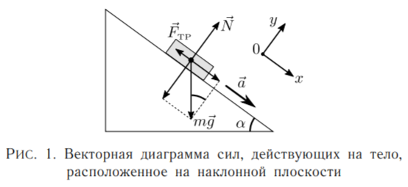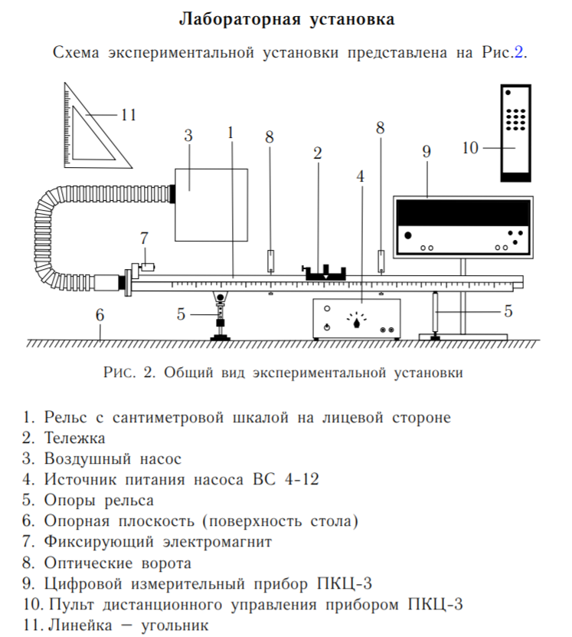

1. Результат прямых измерений и их обработки (*таблицы, примеры расчетов*)*.*

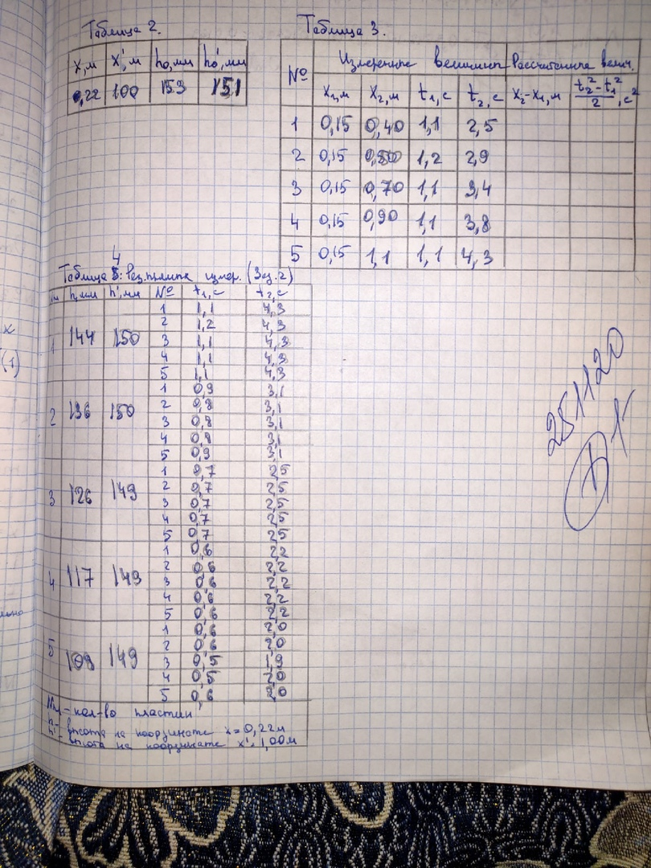



1. Расчет результатов косвенных измерений (*таблицы, примеры расчетов*).

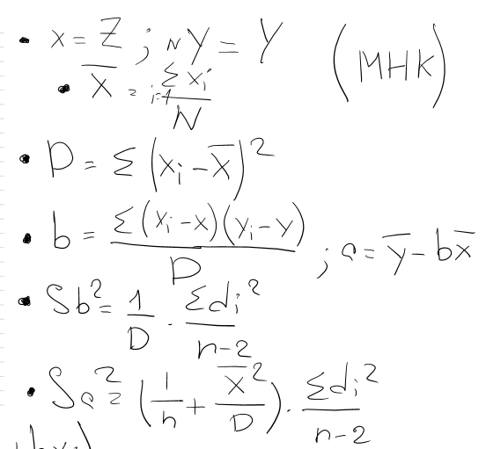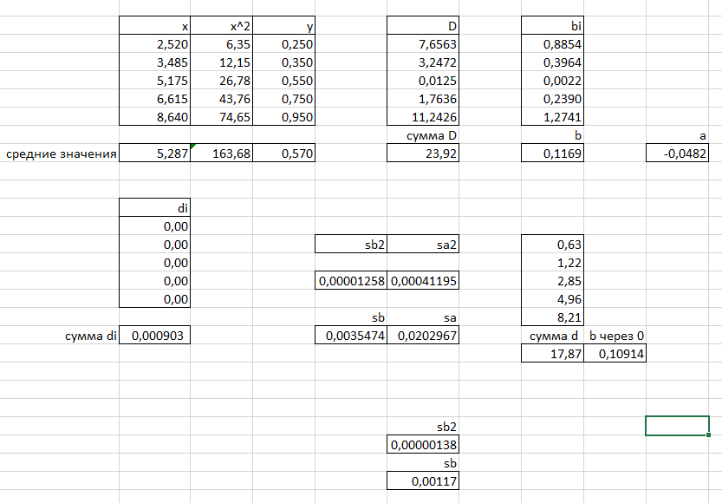Задание №1:



1) Методов наименьших квадратов находим ускорение тележки: 0,117 м/с2 – если мы не пренебрегаем силой трения и считаем, что график не проходит через нуль. График будем проходить через точку -0,0482 м.

2) Если мы пренебрегаем силой трения, то получаем, что a = 0,109 м.с2. Расчеты приведены в excel файле.

Задание №2:

Таблица 5: Результаты расчетов (Задание 2)

|  |  |  |  |  |
| --- | --- | --- | --- | --- |
| N пл. | sin 𝛼 | , c | , c | , м/с2 |
| 1 | 0,0102 | 1,12 ± 0,04 | 4,30 | 0,110 ± 0,013 |
| 2 | 0,0205 | 0,84 ± 0,05 | 3,10 | 0,213 ± 0,016 |
| 3 | 0,0320 | 0,70 | 2,50 | 0,330 ± 0,007 |
| 4 | 0,0435 | 0,60 | 2,20 | 0,424 ± 0.007 |
| 5 | 0,0551 | 0,56 ± 0,05 | 1,98 ± 0,04 | 0,527 ± 0,045 |
| Коэффициент Стьюдента для a=0,95 ≈ 2 | | | | |

С помощью формул (11)-(13) и данных из таблицы 4 заполним таблицу 5.

По формулам (14) и (15) рассчитаем g=B и A:

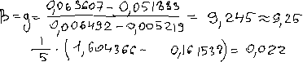

1. Расчет погрешностей измерений (*для прямых и косвенных измерений*).

Задание №1:

1)Если график проходит не через 0:

По МНК: Абсолютная погрешность измерений для a = 0,007 м/с2 (Sa = 0,00354…). Погрешность по оси y = 0,04 м. (Sy = 0,02029…)

Относительная погрешность измерений: Ea = 6%

2)Если график проходит через 0:

По МНК: Абсолютная погрешность ускорения равняется 0,002 м/с2 (Sa = 0,00117).

Относительная погрешность измерений: Ea = 2%

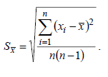

Задание №2:

По формуле вычислим среднеквадратичное отклонение. Т.к a=0,95, Коэффициент Стьюдента для пяти измерений приблизительно равен 2. Поэтому умножим СКО на 2 для получения абсолютной погрешности.

Таблица погрешностей: (расчеты указаны в excel файле)

|  |  |  |
| --- | --- | --- |
| СКО (t1) | СКО (t2) | Δa |
| 0,0200 | - | 0,013 |
| 0,0245 | - | 0,016 |
| - | - | 0,074 |
| - | - | 0,074 |
| 0,0245 | 0,0200 | 0,045 |

Рассчитаем СКО для ускорения свободного падения с помощью формул (16)-(20):



Абсолютное отклонение:

| gэксп – gтабл | = | 9,25 – 9,82 | = 0,59 м\с2

1. Графики (*перечень графиков, которые составляют Приложение 2*).

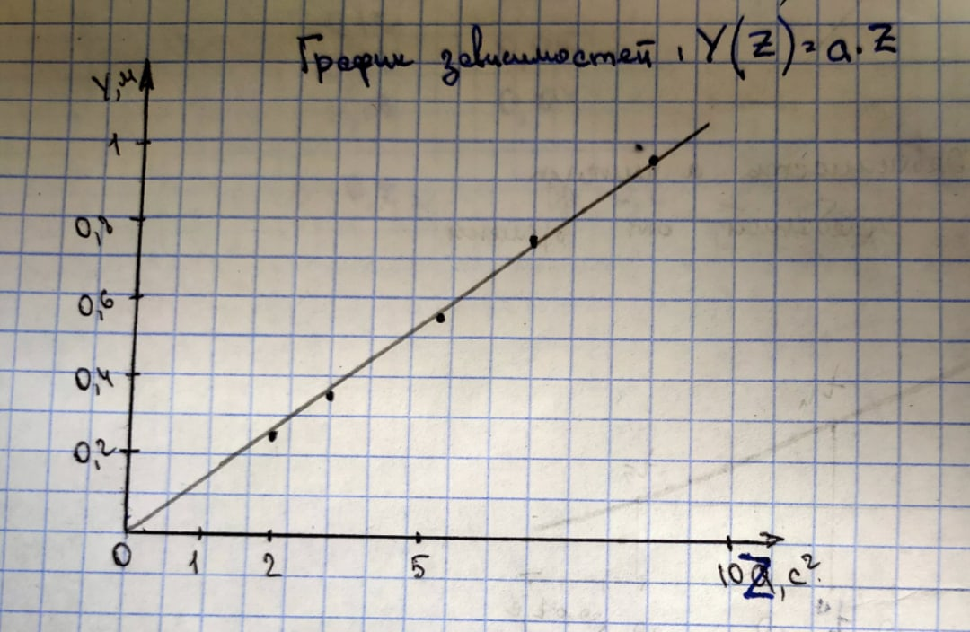 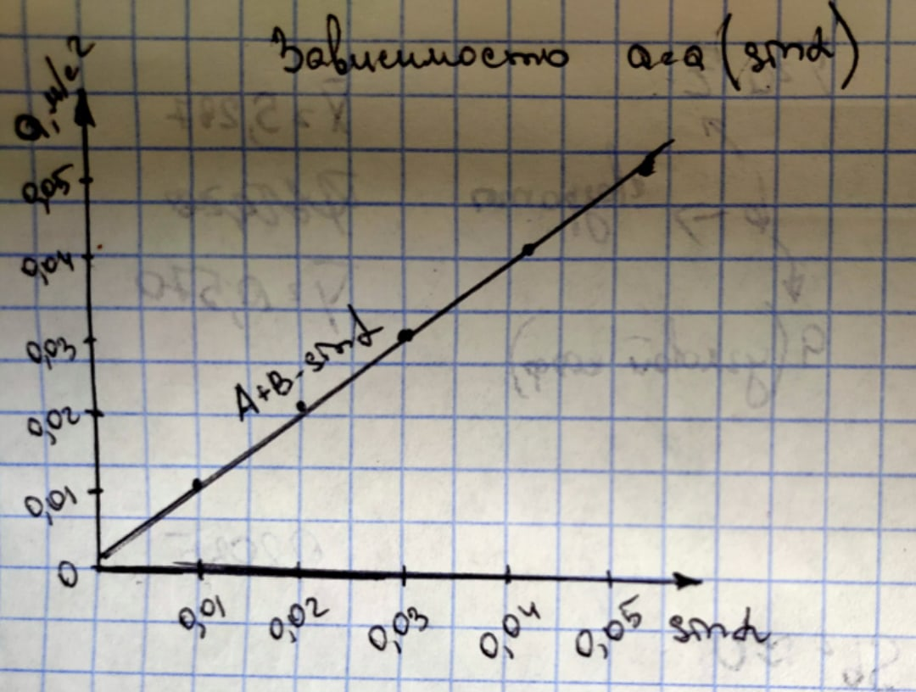

1. Окончательные результаты.

Задание №1:

Если график не проходит через 0:

a = (0,117 ± 0,007) м/с2, Ex =6%, 𝛼 = 0,90

Если график проходит через 0:

a = (0,109 ± 0,002) м/с2, Ex =2%, 𝛼 = 0,90

Задание №2:

g = (9,25 ± 0,46) м\с2, Eg = 5%, 𝛼 = 0,95

1. Выводы и анализ результатов работы.

Задание №1:

Движение тележки можно считать равноускоренным, т.к все точки лежат приблизительно на 1 прямой. Относительная погрешность равна 2%, так что результат полученного графика не получится свести на неточность измерений.

Задание №2:

Экспериментальное ускорение свободного падения на 6% меньше, чем табличное для города Санкт-Петербург в большинстве своем из-за силы трения, которая присутствует. А также некоторую роль на полученном результате могло сыграть небольшое кол-во измерений и погрешности приборов.

Вывод:

В процессе выполнения лабораторной работы я вспомнил, как пользоваться МНК, научился рассчитывать ускорения по практическим прямым результатам.

1. Замечания преподавателя.